ГОАОУ «ЦОРиО»

Коррекционное занятие
по социально-бытовой ориентировке

«Правила поведения за столом»

Шишкина
Маргарита Владимировна
учитель начальных классов

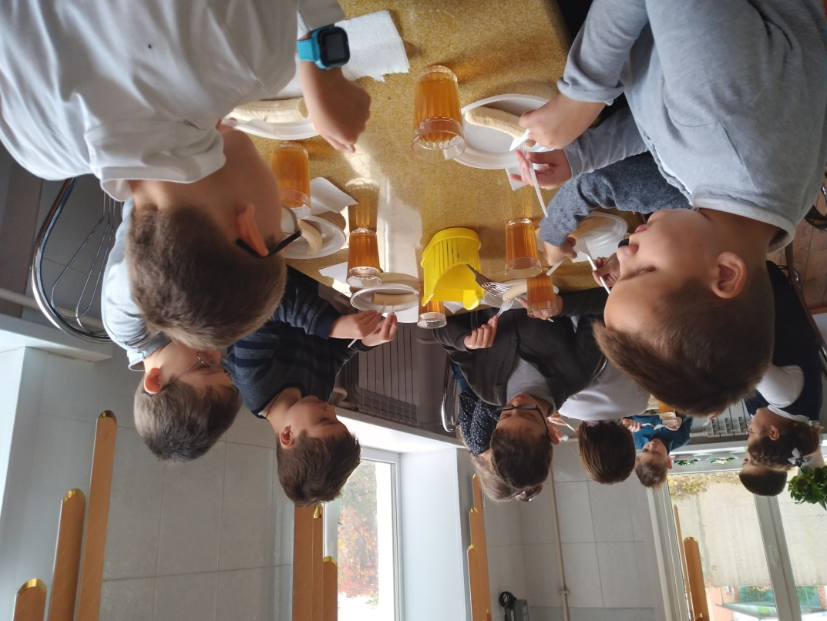

Липецк
19.10.2022

Цель:
1.Учить правилам пользования столовыми приборами.
2.Продолжать воспитывать культуру поведения за столом.
3.Создать условия для развития мышления, через решение проблемных ситуаций, осуществление профилактики нарушения осанки.

Оборудование:
Тарелки, ножи, вилки, салфетки, бананы.

Ход занятия:

1. Актуализация знаний
- Скажите, пожалуйста, что значит быть вежливыми приветливым человеком?

2. Теоретическая часть занятия

А) Введение в новую тему
Отрывок из сказки А. Толстого «Золотой ключик».
«…Буратино сел за стол, подвернул под себя ногу. Миндальные пирожные он запихивал в рот целиком и глотал, не жуя.
В вазу с вареньем залез прямо пальцами и с удовольствием обсасывал их. Когда девочка отвернулась, чтобы бросить несколько крошек пожилой жужелице, он схватил кофейник и выпил все какао из носика.
Поперхнулся, пролил какао на скатерть.
Тогда Мальвина сказала ему строго…»
– Какие замечания сделала Мальвина Буратино? (Ответы детей.)
О т в е т ы:
1) вымыть руки;
2) вытащить из-под себя ногу и опустить ее под стол;
3) не есть руками, для этого есть ложки и вилки.

Б) Сообщение темы занятия.
- Говоря о поведении Буратино, мы подошли к теме сегодняшнего урока. Как вы думаете, как называется тема нашего урока? ( «Правила поведения за столом»)

В) Освоение нового материала.
- Культура поведения за столом – это часть общей культуры человека. Её надо воспитывать с самого раннего детства. Существуют строгие правила культуры поведения за столом. Как и все другие – эти правила не выдуманы из головы. Большинство из них возникло из уважения к тем, с кем ты сидишь за столом. Для того чтобы выглядеть за столом прилично, необходимо соблюдать правила этикета.
- Сегодня мы с вами попытаемся разобраться в тех ситуациях, которые могут возникнуть во время еды.
-Как вы думаете, существуют ли правила поведения за столом?
-Как нужно вести себя за столом, чтобы настроение у всех было хорошее?
-Какие правила вы знаете?
-А знаете ли вы откуда к нам пришли эти правила? Давайте вернемся в
прошлое…
Еще в ХVII веке на одном из пышных и изысканных приемов у
французского короля Людовика XIV гостям вручили карточки с
перечислением некоторых обязательных правил поведения. От французского
названия карточек –«этикеток» и произошло слово этикет. Эти правила,
конечно, со временем изменялись, но многие неизменны с глубокой
древности.
Этикет- это свод правил, принятых в обществе (воспитанность, хорошие манеры, умение вести себя в обществе).
Правила поведения за столом
❑ Если ты опоздал, извинись
❑ За столом не следует широко расставлять локти и опираться ими о край
стола
❑ За столом не говори о плохом
❑ Не заводи разговор с человеком, сидящим далеко от тебя
❑ Если блюдо не нравится, вежливо откажись, не объясняя причин
❑ Во время приема пищи голову слегка наклони
❑ Разговаривай, когда во рту нет пищи
❑ Закончив еду, столовые приборы положи в тарелку
❑ Не ставь локти на стол
❑ Сиди прямо, не раскачиваясь на стуле
❑ Жуй с закрытым ртом, не чавкай
❑ Не дуй на горячую пищу
❑ Вилку держат в левой руке, нож в правой
❑ Если еда прервана, приборы кладут на тарелку накрест, если закончена –
параллельно ручками в одну сторону
Чтение и обсуждение стихотворения
В гости мы пришли к соседу
Точно к самому обеду.
Я уселся, где хотел,
Из тарелки персик съел.
На стол руки положил,
Локтем двинул,
Суп разлил.
Ой, пятнище на ковре,
Надо что-то сделать мне.
Я вскочил и стол задел.
Вниз салатик полетел.
Я в салат ногой попал,
Поскользнулся и упал.
Встать пытаюсь и рукою
Зацепился за обои.

3. Практическая часть занятия

А) Сервировка стола

- Мы тарелки всем поставим,
Вилки, ложки и ножи.
Не спеши, как класть подумай,
А потом уж разложи.
- От тарелки справа нож,
Ложка рядышком лежит.
Нож от ложки отвернулся,
На тарелочку глядит
- Ну а слева от тарелки
Нужно вилку положить.
Когда станем есть второе,
Будет с вилкой нож дружить.

Б) Использование ножа и вилки

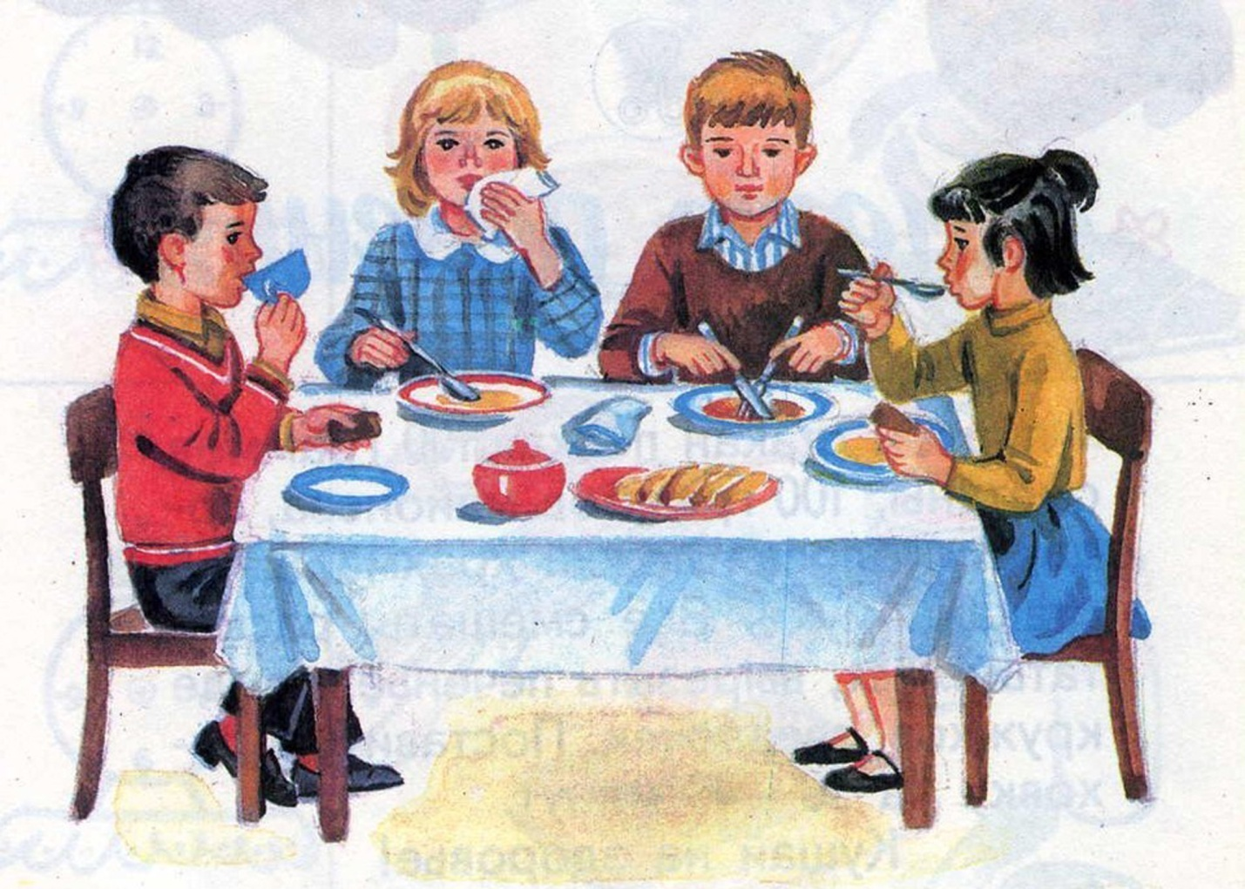

- Подведение итогов.
На уроке мне понравилось…..
Сегодня я узнал, что….
Мне было интересно, потому что…..

